**Bài tập thực hành 06**

Làm quen với Github

# Yêu cầu bài thực hành:

1. **Bạn theo link sau: <https://www.techrepublic.com/article/how-to-install-github-desktop/>, theo hướng dẫn trong link để tiến hành cài đặt git trên máy.**
2. **Bạn hãy tìm hiểu và liệt kê những lợi ích của git và github.**

**Đối với git:**

- Quản lý phiên bản hiệu quả: Git cho phép các nhà phát triển quản lý mã nguồn của họ thông qua việc theo dõi các phiên bản và thay đổi của mã nguồn.

- Nhánh (Branching): Git cho phép nhà phát triển tạo ra các nhánh (branches) để phát triển tính năng mới mà không ảnh hưởng đến phiên bản chính. Điều này giúp tạo ra môi trường phát triển linh hoạt và an toàn.

- Hoạt động offline: Git cho phép nhà phát triển làm việc offline, lưu trữ các phiên bản cục bộ và sau đó đồng bộ lại với máy chủ khi kết nối internet.

**Đối với github:**

- Lợi ích đối với lập trình viên: Quản lý source code dễ dàng, Khi bạn tạo một repo, toàn bộ source code của repo đó được lưu trên GitHub. Tại đây, bạn có thể coi lại quá trình mình đã làm việc thông qua các comment sau mỗi lần commit. Và cái hay ở đây, là người có thể cùng làm một repo.

- Quản lý dự án: GitHub cung cấp các công cụ quản lý dự án như trạng thái công việc, vấn đề (issues), và dự án (projects), giúp quản lý dự án trở nên dễ dàng và có tổ chức.

nhất từ xa.

- Cộng đồng và Học tập: GitHub là nơi giao lưu, học hỏi và chia sẻ kiến thức với cộng đồng lập trình toàn cầu. Bạn có thể tìm thấy hàng ngàn dự án mã nguồn mở trên GitHub và tham gia vào các dự án này để phát triển kỹ năng và kinh nghiệm của mình.

1. **Repositories trong github là gì (Tham khảo [1])? Có thể chứa được tối đa dung lượng bao nhiêu miễn phí? Cho biết kích thước tập tin lớn có thể tải lên repository github. Tham khảo ở[2], bạn hãy tạo 1 repository với tên là mã số sinh viên của bạn. Trong file readme bạn hãy giới thiệu thông tin về bạn. Chụp hình trang readme đã tạo và dán đường link vào bài tập này**

- **Repositories(Kho lưu trữ)** là thành phần cơ bản nhất của GitHub. Đó là nơi bạn có thể lưu trữ mã, tệp của mình và lịch sử sửa đổi của từng tệp. Các kho lưu trữ có thể có nhiều cộng tác viên và có thể ở chế độ công khai hoặc riêng tư.

- Dung lượng lưu trữ tối đa cho các repository miễn phí là 2GB.

- Kích thước tập tin lớn có thể tải lên repository GitHub tối đa là 100MB cho phiên bản cơ bản của GitHub. Tuy nhiên, nếu bạn sử dụng Git LFS (Large File Storage), bạn có thể tải lên các tập tin lớn hơn với hạn chế 1GB mỗi tệp tin. Git LFS là một phương pháp để lưu trữ các tệp tin lớn như hình ảnh, video hoặc dữ liệu lớn khác một cách hiệu quả hơn trên GitHub.

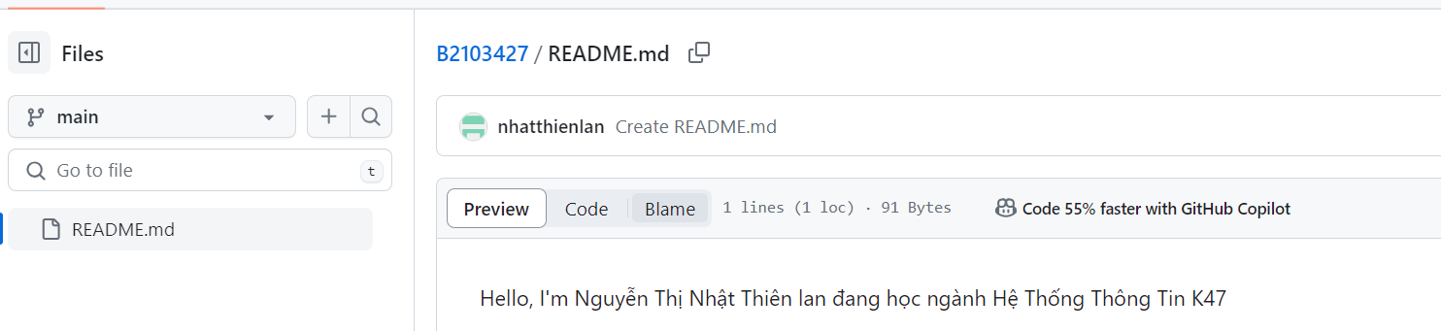

https://github.com/nhatthienlan/B2103427/blob/main/README.md

1. **Branch trong git là gì? Bạn hãy tạo 1 branch tên “nhanhphu-<mssv của bạn>”**

- **Branch trong git** Là một con trỏ linh hoạt trỏ đến một điểm trong lịch sử commit của dự án. Mỗi khi bạn tạo một commit mới, con trỏ của nhánh hiện tại sẽ tiến lên phía trước, và commit mới sẽ được thêm vào nhánh đó.

- Nhánh cho phép bạn phát triển tính năng mới, sửa lỗi hoặc thực hiện công việc khác mà không làm ảnh hưởng đến mã nguồn chính (nhánh master chẳng hạn). Bằng cách này, nhánh giúp bạn tổ chức công việc và thực hiện các thay đổi một cách an toàn mà không ảnh hưởng đến các nhánh khác hoặc mã nguồn ổn định.

1. **Hãy cho biết hành động commit, push, pull trong git là gì?**

- commit nghĩa là một hành động để Git lưu lại một bản chụp của các sự thay đổi trong thư mục làm việc, và các tệp thư mục được thay đổi đã phải nằm trong Staging area.

- Hành động push trong Git là quá trình đẩy các commit từ máy của bạn lên một repository trên một máy chủ Git.

- Hành động pull trong Git là quá trình lấy các thay đổi từ một repository trên máy chủ Git và cập nhật chúng vào máy tính cá nhân.

1. **Hãy thực hiện hành động upload tập tin thực hành buổi 5 lần trước lên github và commit.**
2. **Thực hiện lệnh git clone … để download code từ repository bạn tạo ở câu số 3.**
3. **Chép 1 tập tin thực hành buổi 4 vào thư mục vừa download xuống và thực hiện lệnh**

**git add .**

**git commit -m “upload du lieu”**

**git push**

**Hãy cho biết ý nghĩa 3 lệnh trên. Và quan sát kết quả trên trang github của bạn đã tạo ở câu 3 và nhận xét.**

1. **Upload tập tin thực hành buổi 3 lên trang github của bạn và thực hiện lệnh**

**git pull**

**Quan sát kết quả đạt được và nhận xét.**

1. **Bạn hãy add các contributor là những bạn sẽ làm cùng nhóm với bạn**
2. **Tham khảo ở: <https://www.makeareadme.com/>, hãy trang trí trang readme của bạn sao cho đẹp với các mô tả thông tin bài tập nhóm.**

1. https://docs.github.com/en/repositories/creating-and-managing-repositories/about-repositories
2. https://docs.github.com/en/get-started/quickstart/hello-world